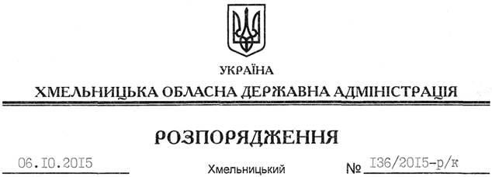

Про І.Михайлову

Відповідно до статті 6 Закону України “Про місцеві державні адміністрації”, статті 32 Кодексу законів про працю України, статті 26 Закону України “Про державну службу”, Положення про управління інформаційної діяльності та комунікацій з громадськістю Хмельницької обласної державної адміністрації, затвердженого розпорядженням голови облдержадміністрації від 24.09.2015 № 452/2015-р:
1. Призначити з 08 жовтня 2015 року Михайлову Інну Григорівну на посаду начальника управління інформаційної діяльності та комунікацій з громадськістю Хмельницької обласної державної адміністрації з посадовим окладом згідно зі штатним розписом, по переводу, звільнивши з посади заступника начальника відділу забезпечення діяльності керівництва апарату обласної державної адміністрації
Підстава: заява І.Михайлової від 17.09.2015 року, лист-погодження Міністерства інформаційної політики України від 02.10.2015 року № 02-10/13
2. Присвоїти І.Михайловій сьомий ранг державного службовця.
3. Відділу фінансово-господарського забезпечення апарату обласної державної адміністрації (Л.Ткаченко) провести розрахунки з І.Михайловою відповідно до вимог чинного законодавства.

Голова адміністрації М.Загородний

